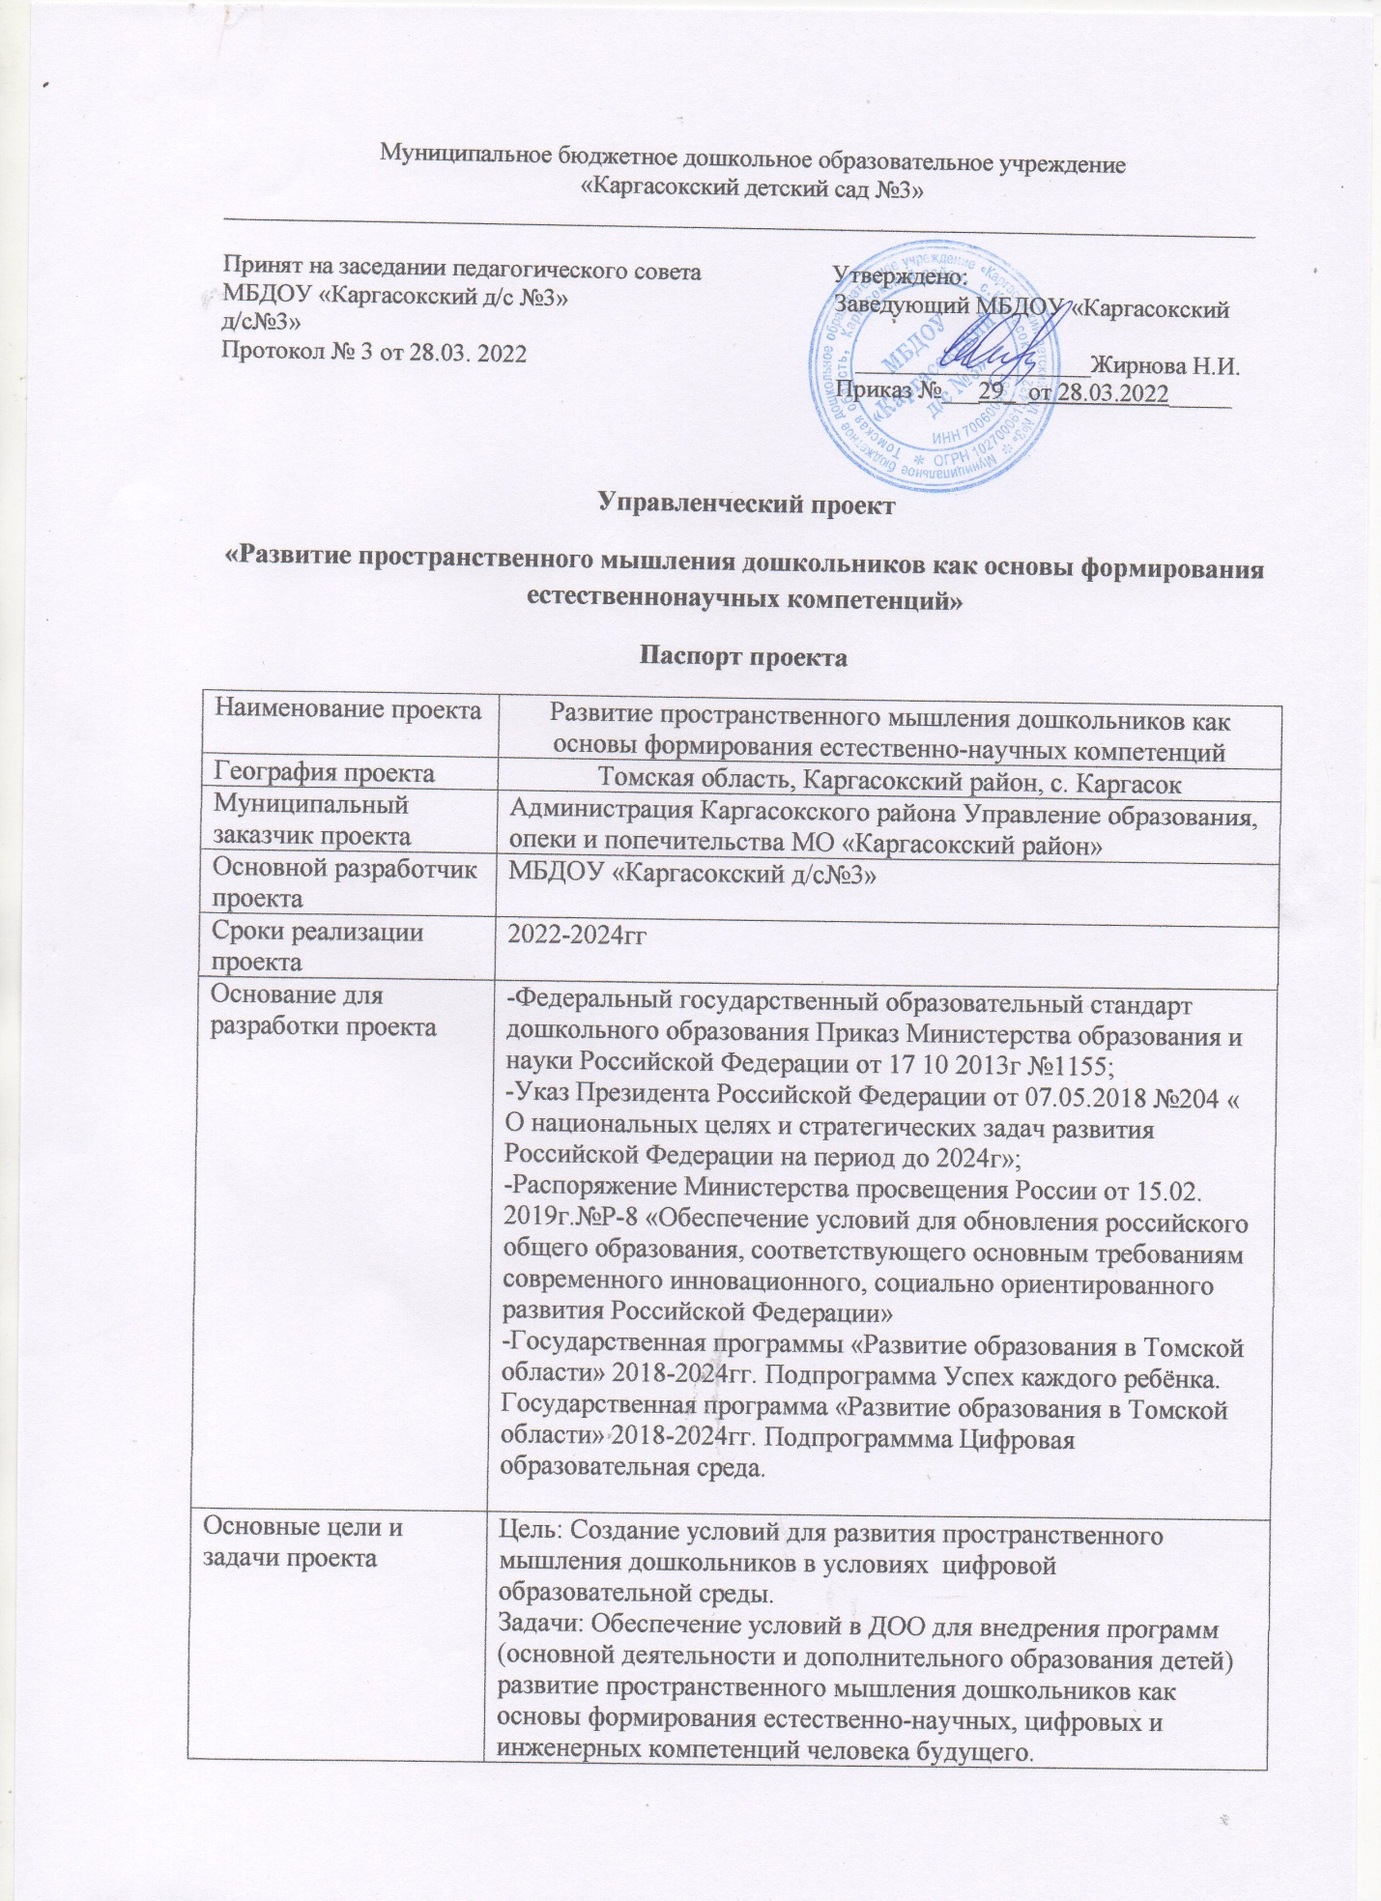

|  |  |
| --- | --- |
| Исполнители основных мероприятий | Педагоги МБДОУ«Каргасокский д/с№3» |
| Источники финансирования | Федеральный бюджет  Средства областного бюджета  Средства из районного бюджета |
| Ожидаемые конечные результаты реализации проекта | Повышение профессионализма педагогов:  -эффективно применять современные технологии и методики;  - обладать компетентностью в области организации деятельности направленной на развитие пространственного мышления у детей.  -владеть форматами и методами организации деятельности естественнонаучной направленности;  - разрабатывать образовательные методы и дидактические материалы, обеспечивающие развитие пространственного мышления детей;  - создавать условия для организации деятельности естественно-научной направленности;  - организовывать взаимодействие с семьей направленное на развитие пространственного мышления детей.  Наличие сетевой площадки в МБДОУ«Каргасокский д/с№3» по направлению проекта  Наличие программ дополнительного образования детей по развитию пространственного мышления дошкольников |
| Инновационность проекта | Внедрение в систему дошкольного образования современных эффективных форм и методов сетевого взаимодействия по реализации проекта, используя цифровые образовательные ресурсы. Проект предполагает внедрение в воспитательно-образовательный процесс ДОУ нового содержания, методов/технологий работы с детьми, обеспечивающий развитее у дошкольников интереса к науке, технике, экологии, культуре формирования у них пространственного мышления, инициативности. Способности к принятию нестандартных решений. Реализация проекта позволит систематизировать эту деятельность и поднятье её на более высокий качественный уровень. |

**Этапы реализации проекта**

**1этап подготовительно-проектировочный (февраль-август 2022г)**

1.Изучение возможностей формирования базовых естественнонаучных компетенций через развитие пространственного мышления

2. Анализ имеющихся условий, организация начального материально-технического и методического обеспечения проекта.

3. Разработка нормативных документов по внедрению проекта.

4.Разработка план-графика деятельности сетевой площадки.

5.Разработка диагностического инструментария для оценки эффективности реализации проекта.

**2 этап практический (2022-2023,2023-2024 уч годы)**

1. Практическая реализация проекта «Развитие пространственного мышления дошкольников как основы формирования естественнонаучных компетенций педагогов через:

семинары-практикумы,

круглый стол,

мастер-класс,

открытые образовательные мероприятия;

практическую разработку: разработка конспектов, проектов, программ, презентаций;

консультирование (индивидуальное, групповое)

1. Дооснащение материально-технической и методической базы с учётом запросов и потребностей участников проекта
2. Определение и анализ проблем, препятствующих достижению результата
3. Организация мероприятий для демонстрации способностей дошкольников в естественнонаучном направлении.
4. Создание условий для участия педагогов и детей в конкурсах по естественнонаучному направлению на разных уровнях.
5. Размещение и ежегодная актуализация на сайте образовательной организации разделов программы Проекта.

**3 этап контрольно-аналитический (март-май 2024 года)**

1. Анализ степени удовлетворённости/неудовлетворенности работой сетевой площадки, качеством проведённой работы
2. Оформление результатов работы сетевой площадки.
3. Разработка методических рекомендаций по формированию пространственного мышления дошкольников.
4. Обобщение опыта работы сетевой площадки
5. Мониторинг результатов внедрения проекта «Развитие пространственного мышления дошкольников как основы формирования естественнонаучных компетенций» в педагогическом сообществе (качественный и количественный показатель)
6. Мониторинговое исследование качества дошкольного образования направленное на развитие пространственного мышления дошкольников.
7. Информирование общественности через официальный сайт ДОО и СМИ о ходе результатов работы сетевой площадки по инновационному проекту.

**Содержание модулей сетевой площадки:**

**Модуль1**. Развитие пространственного мышления дошкольников как основы формирования естественнонаучных компетенций человека будущего.

Цель: формирование представлений слушателей об организации деятельности, направленной на развитие пространственного мышления дошкольников как основы формирования естественнонаучных компетенций человека будущего.

**Модуль 2.** Методологические основы деятельности направленной на развитие интереса детей к познавательно-исследовательской деятельности в сфере естественнонаучного направления.

**Цель:** ознакомление слушателей с методологическими основами развития интереса детей к познавательно-исследовательской деятельности в сфере естественнонаучного направления.

**Модуль3.** Разработка общеразвивающей дополнительной программы естественнонаучной направленности.

**Цель:** формирование практических навыков педагогов по разработке образовательных дополнительных программ, направленных на развитие пространственного мышления дошкольников.

Перечень мероприятий по реализации проекта «Развитие пространственного мышления дошкольников как основы формирования естественнонаучных, цифровых и инженерных компетенций человека будущего в «МБДОУ Каргасокский д/с №3» на 2022-2024 гг

|  |  |  |
| --- | --- | --- |
| № | Перечень мероприятий | Сроки |
| 1 | Создание условий | Постоянно |
| 2 | Повышение статуса педагогических работников (конкурсы, конференции) | 2023г |
| 3 | Пропаганда педагогического опыта | 2023-2024 уч г |
|  |  |  |

Смета расходов по реализации программы

|  |  |
| --- | --- |
| Пункты программы | Сумма (тысяч рублей) |
| Оборудование для опытно-экспериментальной деятельности | 50 000.00 |
| Итого: | 50 000.00 |